附件一：广告印刷制作服务框架明细

**广告印刷制作服务框架明细**

|  |  |  |  |  |  |  |
| --- | --- | --- | --- | --- | --- | --- |
| 项目名称 | 服务项目名称/子项目名称 | 服务内容 | 服务描述 | 服务补充描述 | 单价最高  限价(元) | 单位 |
| 内蒙古电力（集团）有限责任公司乌兰察布供电分公司2023年基建工程办公、广告、印刷制作服务框架采购项目 | 1、三峡乌兰察布新一代电网友好绿色电站示范项目二、三期配套220千伏接网工程业主项目群；  2、察右前旗苏集（雄安革塑）110千伏输变电工程业主项目群；  3、乌兰察布商都县长盛（禄安）220千伏输变电工程业主项目群；  4、德义500千伏变220千伏侧配套切改工程业主项目群；  5、乌兰察布化德县丰满110千伏变电站2号主变扩建及Ⅱ回线路工程业主项目群；  6、乌兰察布集宁区中心110千伏输变电工程业主项目群；  7、乌兰察布察右后旗土牧尔台110千伏输变电工程项目群；  8、乌兰察布察右中旗库伦苏木110千伏输变电工程项目群；  9、乌兰察布集大高铁配套220千伏供电工程业主项目群；  10、乌兰察布凉城刘家夭-天成35千伏供电工程业主项目群；  11、乌兰察布兴和兴旺220千伏输变电工程业主项目群；  12、小型基建工程业主项目部群；  13、四子王2023年10千伏及以下工程业主项目部；  14、化德2023年10千伏及以下工程业主项目部；  15、察右中旗2023年10千伏及以下工程业主项目部；  16、察右后旗2023年10千伏及以下工程业主项目部。 | 档案资料、汇报材料、审计资料、上墙图版、标识标牌、台签、人员胸牌等广告印刷制作业务 | 广告印刷制作服务 | 户外背胶（普通） | 46 | 平米 |
| 广告印刷制作服务 | 户外背胶（加厚） | 54 | 平米 |
| 广告印刷制作服务 | 写真背胶（普通） | 46 | 平米 |
| 广告印刷制作服务 | 写真背胶（加厚） | 54 | 平米 |
| 广告印刷制作服务 | 户外相纸（普通） | 58 | 平米 |
| 广告印刷制作服务 | 户外相纸（加厚） | 66 | 平米 |
| 广告印刷制作服务 | 写真相纸（普通） | 46 | 平米 |
| 广告印刷制作服务 | 写真相纸（加厚） | 54 | 平米 |
| 广告印刷制作服务 | 写真背胶＋kt板（普通） | 74 | 平米 |
| 广告印刷制作服务 | 写真背胶＋kt板（加厚） | 84 | 平米 |
| 广告印刷制作服务 | 写真背胶＋雪弗板（普通） | 98 | 平米 |
| 广告印刷制作服务 | 写真背胶＋雪弗板（加厚） | 118 | 平米 |
| 广告印刷制作服务 | 户外背胶＋kt板（普通） | 84 | 平米 |
| 广告印刷制作服务 | 户外背胶＋kt板（加厚） | 98 | 平米 |
| 广告印刷制作服务 | 户外背胶＋雪弗板（普通） | 118 | 平米 |
| 广告印刷制作服务 | 户外背胶＋雪弗板（加厚） | 138 | 平米 |
| 广告印刷制作服务 | 车贴（120型） | 56 | 平米 |
| 广告印刷制作服务 | 车贴（140型） | 64 | 平米 |
| 广告印刷制作服务 | 单透贴（普通） | 78 | 平米 |
| 广告印刷制作服务 | 单透贴（加厚） | 88 | 平米 |
| 广告印刷制作服务 | 磨砂贴（普通） | 128 | 平米 |
| 广告印刷制作服务 | 磨砂贴（加厚） | 138 | 平米 |
| 广告印刷制作服务 | 透明车贴（普通） | 58 | 平米 |
| 广告印刷制作服务 | 透明车贴（加厚） | 68 | 平米 |
| 广告印刷制作服务 | 写真布（普通） | 58 | 平米 |
| 广告印刷制作服务 | 写真布（加厚） | 68 | 平米 |
| 广告印刷制作服务 | 户外写真布（普通） | 68 | 平米 |
| 广告印刷制作服务 | 户外写真布（加厚） | 78 | 平米 |
| 广告印刷制作服务 | 喷绘布3号布 | 38 | 平米 |
| 广告印刷制作服务 | 喷绘布3号布（高清） | 58 | 平米 |
| 广告印刷制作服务 | 喷绘布2A布 | 44 | 平米 |
| 广告印刷制作服务 | 喷绘布2A布（高清） | 64 | 平米 |
| 广告印刷制作服务 | 黑白布（高清） | 84 | 平米 |
| 广告印刷制作服务 | 刀刮布（普通） | 118 | 平米 |
| 广告印刷制作服务 | 刀刮布（加厚） | 138 | 平米 |
| 广告印刷制作服务 | 高光布 | 128 | 平米 |
| 广告印刷制作服务 | 油画布 | 138 | 平米 |
| 广告印刷制作服务 | 3P布（普通） | 118 | 平米 |
| 广告印刷制作服务 | 3P布（加厚） | 138 | 平米 |
| 广告印刷制作服务 | 灯片（普通） | 60 | 平米 |
| 广告印刷制作服务 | 灯片（加厚） | 65 | 平米 |
| 广告印刷制作服务 | PE灯片 | 88 | 平米 |
| 广告印刷制作服务 | UV软膜（标准） | 118 | 平米 |
| 广告印刷制作服务 | UV软膜（异形） | 158 | 平米 |
| 广告印刷制作服务 | UV平板喷绘 | 118 | 平米 |
| 广告印刷制作服务 | 卡布灯箱（标准） | 660 | 平米 |
| 广告印刷制作服务 | 卡布灯箱（异形） | 760 | 平米 |
| 广告印刷制作服务 | 超薄灯箱 | 530 | 平米 |
| 广告印刷制作服务 | 铝合金型材边框3.5cm | 54 | 延长米 |
| 广告印刷制作服务 | 铝合金型材边框4.0cm | 58 | 延长米 |
| 广告印刷制作服务 | 木纹型材边框4.0cm | 78 | 延长米 |
| 广告印刷制作服务 | 烤漆型材边框4.0cm | 78 | 延长米 |
| 广告印刷制作服务 | 木边框3.0cm | 58 | 延长米 |
| 广告印刷制作服务 | 树脂边框3.0cm | 43 | 延长米 |
| 广告印刷制作服务 | 木边框5.0cm | 98 | 延长米 |
| 广告印刷制作服务 | 5cm树脂边框 | 58 | 延长米 |
| 广告印刷制作服务 | 1cm塑料边框 | 4.8 | 延长米 |
| 广告印刷制作服务 | 1.5cm塑料边框 | 7.8 | 延长米 |
| 广告印刷制作服务 | X展架（80*180普通） | 145 | 套 |
| 广告印刷制作服务 | X展架（80*180加重） | 160 | 套 |
| 广告印刷制作服务 | 铝合金A型展架（60*90） | 200 | 套 |
| 广告印刷制作服务 | 铝合金A型展架（90*120） | 260 | 套 |
| 广告印刷制作服务 | 门形展架（80*180普通） | 164 | 套 |
| 广告印刷制作服务 | 门形展架（80*180加重） | 178 | 套 |
| 广告印刷制作服务 | 快展展架 | 290 | 平米 |
| 广告印刷制作服务 | 三脚挂高架（80*180） | 148 | 套 |
| 广告印刷制作服务 | KT板支架（普通） | 155 | 套 |
| 广告印刷制作服务 | KT板支架（加重） | 180 | 套 |
| 广告印刷制作服务 | 易拉宝（普通） | 140 | 套 |
| 广告印刷制作服务 | 易拉宝（加重） | 170 | 套 |
| 广告印刷制作服务 | 拉网展架（2.4*2.4） | 630 | 套 |
| 广告印刷制作服务 | 丽屏展架（0.8*1.8普通） | 508 | 套 |
| 广告印刷制作服务 | 丽屏展架（0.8*1.8加重） | 638 | 套 |
| 广告印刷制作服务 | 铝合金宣传栏（画面  1.2*2.4普通） | 4050 | 套 |
| 广告印刷制作服务 | 铝合金宣传栏（画面  1.2*2.4加重） | 4600 | 套 |
| 广告印刷制作服务 | 门牌（32*18普通） | 75 | 套 |
| 广告印刷制作服务 | 门牌（32*18烤漆） | 95 | 套 |
| 广告印刷制作服务 | 绥带（普通） | 17.5 | 条 |
| 广告印刷制作服务 | 绥带（加厚） | 21.8 | 条 |
| 广告印刷制作服务 | 袖标（普通） | 14 | 条 |
| 广告印刷制作服务 | 袖标（加厚） | 16 | 条 |
| 广告印刷制作服务 | 臂章（雪芙板） | 11.8 | 个 |
| 广告印刷制作服务 | 臂章（刺绣） | 22.8 | 个 |
| 广告印刷制作服务 | 铭旗（120*80普通） | 148 | 面 |
| 广告印刷制作服务 | 锦旗（120*80加厚） | 168 | 面 |
| 广告印刷制作服务 | 锦旗（110*70普通） | 138 | 面 |
| 广告印刷制作服务 | 锦旗（110*70加厚） | 158 | 面 |
| 广告印刷制作服务 | 锦旗（90*60普通） | 118 | 面 |
| 广告印刷制作服务 | 锦旗（90*60加厚） | 138 | 面 |
| 广告印刷制作服务 | 条幅90（普通） | 20 | 米 |
| 广告印刷制作服务 | 条幅90（加厚） | 24 | 米 |
| 广告印刷制作服务 | 条幅80（普通） | 18 | 米 |
| 广告印刷制作服务 | 条幅80（加厚） | 22 | 米 |
| 广告印刷制作服务 | 条幅70（宽） | 16 | 米 |
| 广告印刷制作服务 | 条幅60（宽） | 14 | 米 |
| 广告印刷制作服务 | 旗帜（普通） | 49 | 平米 |
| 广告印刷制作服务 | 旗帜（加厚） | 59 | 平米 |
| 广告印刷制作服务 | 成品或定制旗积（2号） | 79 | 面 |
| 广告印刷制作服务 | 成品或定制旗帜（3号） | 59 | 面 |
| 广告印刷制作服务 | 成品或定制旗帜（4号） | 39 | 面 |
| 广告印刷制作服务 | 流动红旗40*30（普通） | 78 | 面 |
| 广告印刷制作服务 | 流动红旗40*30（加厚） | 88 | 面 |
| 广告印刷制作服务 | 手举旗杆3米（普通） | 79 | 根 |
| 广告印刷制作服务 | 手举旗杆3米（加厚） | 89 | 根 |
| 广告印刷制作服务 | 手举旗杆2米（普通） | 59 | 根 |
| 广告印刷制作服务 | 手举旗杆2米（加厚） | 69 | 根 |
| 广告印刷制作服务 | 立式旗杆（普通） | 139 | 套 |
| 广告印刷制作服务 | 立式旗杆（加重） | 179 | 套 |
| 广告印刷制作服务 | 水晶奖杯（大） | 248 | 个 |
| 广告印刷制作服务 | 水晶奖杯（中） | 218 | 个 |
| 广告印刷制作服务 | 水晶奖杯（小） | 188 | 个 |
| 广告印刷制作服务 | 树脂奖杯（大） | 238 | 个 |
| 广告印刷制作服务 | 树脂奖杯（中） | 208 | 个 |
| 广告印刷制作服务 | 树脂奖杯（小） | 178 | 个 |
| 广告印刷制作服务 | 金属奖杯（大） | 218 | 个 |
| 广告印刷制作服务 | 金属奖杯（中） | 178 | 个 |
| 广告印刷制作服务 | 金属奖杯（小） | 138 | 个 |
| 广告印刷制作服务 | 塑胶胸牌（大） | 9.5 | 个 |
| 广告印刷制作服务 | 塑胶胸牌（中） | 7.8 | 个 |
| 广告印刷制作服务 | 塑胶胸牌（小） | 5.8 | 个 |
| 广告印刷制作服务 | PVC胸牌（大） | 17.8 | 个 |
| 广告印刷制作服务 | PVC胸牌（中） | 13.8 | 个 |
| 广告印刷制作服务 | PVC胸牌（小） | 9.5 | 个 |
| 广告印刷制作服务 | 亚克力胸牌（大） | 25 | 个 |
| 广告印刷制作服务 | 亚克力胸牌（中） | 19.5 | 个 |
| 广告印刷制作服务 | 亚克力胸牌（小） | 14.5 | 个 |
| 广告印刷制作服务 | 铝合金胸牌（大） | 25 | 个 |
| 广告印刷制作服务 | 铝合金胸牌（中） | 19.5 | 个 |
| 广告印刷制作服务 | 铝合金胸牌（小） | 14.5 | 个 |
| 广告印刷制作服务 | 证书（大号标准） | 15 | 个 |
| 广告印刷制作服务 | 证书（大号高档） | 25 | 个 |
| 广告印刷制作服务 | 证书（中号标准） | 12 | 个 |
| 广告印刷制作服务 | 证书（中号高档） | 20 | 个 |
| 广告印刷制作服务 | 证书（小号标准） | 10 | 个 |
| 广告印刷制作服务 | 证书（小号高档） | 18 | 个 |
| 广告印刷制作服务 | 亚克力台签（普通） | 29 | 个 |
| 广告印刷制作服务 | 亚克力台签（加厚） | 34 | 个 |
| 广告印刷制作服务 | 亚克力台签（异形） | 44 | 个 |
| 广告印刷制作服务 | 亚克力面板（2mm） | 200 | 平米 |
| 广告印刷制作服务 | 亚克力面板（3mm） | 260 | 平米 |
| 广告印刷制作服务 | 亚克力3＋2 | 605 | 平米 |
| 广告印刷制作服务 | 亚克力5＋2 | 655 | 平米 |
| 广告印刷制作服务 | 亚克力10＋2 | 905 | 平米 |
| 广告印刷制作服务 | 亚克力15＊2 | 1150 | 平米 |
| 广告印刷制作服务 | 亚克力20＋2 | 1550 | 平米 |
| 广告印刷制作服务 | 亚克力3＋2热压 | 730 | 平米 |
| 广告印刷制作服务 | 亚克力5＋2热压 | 900 | 平米 |
| 广告印刷制作服务 | 亚克力10＋2热压 | 1150 | 平米 |
| 广告印刷制作服务 | 亚克力15＋2热压 | 1550 | 平米 |
| 广告印刷制作服务 | 亚克力20＋2热压 | 2150 | 平米 |
| 广告印刷制作服务 | 雪芙板5＋2 | 455 | 平米 |
| 广告印刷制作服务 | 雪芙板10＋2 | 555 | 平米 |
| 广告印刷制作服务 | 雪芙板15＋2 | 655 | 平米 |
| 广告印刷制作服务 | 雪芙板20＋2 | 755 | 平米 |
| 广告印刷制作服务 | 雪芙板3＋2热压 | 525 | 平米 |
| 广告印刷制作服务 | 官芙板5＋2热压 | 725 | 平米 |
| 广告印刷制作服务 | 雪芙板10＋2热压 | 925 | 平米 |
| 广告印刷制作服务 | 雪芙板15＋2热压 | 1160 | 平米 |
| 广告印刷制作服务 | 雪芙板20＋2热压 | 1460 | 平米 |
| 广告印刷制作服务 | 烤漆铜牌（80*60） | 300 | 块 |
| 广告印刷制作服务 | 烤漆铜牌（60*40） | 260 | 块 |
| 广告印刷制作服务 | 烤漆铜牌（50*35） | 220 | 块 |
| 广告印刷制作服务 | 烤漆铜牌（80*60） | 308 | 块 |
| 广告印刷制作服务 | 腐蚀铜牌（60*40） | 228 | 块 |
| 广告印刷制作服务 | 腐蚀铜牌（50*35） | 208 | 块 |
| 广告印刷制作服务 | 木托奖牌（35*25） | 70 | 块 |
| 广告印刷制作服务 | 木托奖牌（40*30） | 90 | 块 |
| 广告印刷制作服务 | 木托奖牌（35*50） | 110 | 块 |
| 广告印刷制作服务 | 木托奖牌（40*60） | 130 | 块 |
| 广告印刷制作服务 | 小边字 | 850 | 平米 |
| 广告印刷制作服务 | 无边字 | 1000 | 平米 |
| 广告印刷制作服务 | 冲孔字 | 1550 | 平米 |
| 广告印刷制作服务 | 3D字 | 2500 | 平米 |
| 广告印刷制作服务 | 道旗（铁艺） | 1600 | 套 |
| 广告印刷制作服务 | 道旗（灯箱） | 3000 | 套 |
| 广告印刷制作服务 | 平面设计彩色 | 150 | 页 |
| 广告印刷制作服务 | 排版文字类（黑白A4） | 0.25 | 页 |
| 广告印刷制作服务 | 排版图表类（黑白A4） | 0.5 | 页 |
| 广告印刷制作服务 | 电话表 | 2.9 | 张 |
| 广告印刷制作服务 | 电话本 | 7.9 | 本 |
| 广告印刷制作服务 | 黑白A4（70克双胶） | 0.25 | 张 |
| 广告印刷制作服务 | 黑白A4（80克双胶） | 0.35 | 张 |
| 广告印刷制作服务 | 黑白A4（100克双胶） | 0.45 | 张 |
| 广告印刷制作服务 | 黑白A4（120克双胶） | 0.55 | 张 |
| 广告印刷制作服务 | 黑白A4（120克封皮纸） | 0.95 | 张 |
| 广告印刷制作服务 | 黑白A4（150克封皮纸） | 1.95 | 张 |
| 广告印刷制作服务 | 黑白A4（80克彩激纸） | 0.55 | 张 |
| 广告印刷制售服务 | 黑白A4（100克彩激纸） | 0.75 | 张 |
| 广告印刷制作服务 | 黑白A4（120克彩激纸） | 1.2 | 张 |
| 广告印刷制作服务 | 黑白A4（150克特种纸） | 1.5 | 张 |
| 广告印制制作服务 | 黑白A4（180克转种纸） | 2 | 张 |
| 广告印刷制作服务 | 黑白A4（不干胶） | 2.9 | 张 |
| 广告印刷制作服务 | 彩色A4（70克双胶） | 1.4 | 张 |
| 广告印刷制作服务 | 彩色A4（80克双胶） | 1.5 | 张 |
| 广告印刷制作服务 | 彩色A4（100克双胶） | 1.6 | 张 |
| 广告印刷制作服务 | 彩色A4（120克双胶） | 1.7 | 张 |
| 广告印刷制作服务 | 彩色A4（105克铜版纸） | 1.7 | 张 |
| 广告印刷制作服务 | 彩色A4（128克铜版纸） | 2.1 | 张 |
| 广告印刷制作服务 | 彩色A4（157克铜版纸） | 2.3 | 张 |
| 广告印刷制作服务 | 彩色A4（200克铜版纸） | 2.5 | 张 |
| 广告印刷制作服务 | 彩色A4（250克铜版纸） | 2.7 | 张 |
| 广告印刷制作服务 | 彩色A4（300克铜版纸） | 2.9 | 张 |
| 广告印刷制作服务 | 彩色A4（白卡纸） | 2.9 | 张 |
| 广告印刷制作服务 | 彩色A4（布纹纸） | 3 | 张 |
| 广告印刷制作服务 | 彩色A4（80克彩激纸） | 1.4 | 张 |
| 广告印刷制作服务 | 彩色A4（100克彩激纸） | 1.7 | 张 |
| 广告印刷制作服务 | 彩色A4（120克彩激纸） | 2.2 | 张 |
| 广告印刷制作服务 | 彩色A4（150克彩激纸） | 2.5 | 张 |
| 广告印刷制作服务 | A4彩色（180相纸） | 2.8 | 张 |
| 广告印刷制作服务 | A4彩色（200相纸） | 3.8 | 张 |
| 广告印刷制作服务 | AM彩色（250相纸） | 4.8 | 张 |
| 广告印刷制作服务 | A4彩色（不干胶） | 4.8 | 张 |
| 广告印刷制作服务 | 黑白A3（70克双胶） | 0.5 | 张 |
| 广告印刷制作服务 | 黑白A3（80克双胶） | 0.7 | 张 |
| 广告印刷制作服务 | 黑白A3（100克双胶） | 0.9 | 张 |
| 广告印刷制作服务 | 黑白A3（120克双胶） | 1.1 | 张 |
| 广告印刷制作服务 | 黑白A3（120克封皮纸） | 1.9 | 张 |
| 广告印刷制作服务 | 黑白A3（150克封皮纸） | 3.9 | 张 |
| 广告印刷制作服务 | 黑白A3（80克彩激纸） | 1.1 | 张 |
| 广告印刷制售服务 | 黑白A3（100克彩激纸） | 1.5 | 张 |
| 广告印刷制作服务 | 黑白A3（120克彩激纸） | 2.4 | 张 |
| 广告印刷制作服务 | 黑白A3（150克特种纸） | 3 | 张 |
| 广告印制制作服务 | 黑白A3（180克转种纸） | 4 | 张 |
| 广告印刷制作服务 | 黑白A3（不干胶） | 5.8 | 张 |
| 广告印刷制作服务 | 彩色A3（70克双胶） | 2.8 | 张 |
| 广告印刷制作服务 | 彩色A3（80克双胶） | 3 | 张 |
| 广告印刷制作服务 | 彩色A3（100克双胶） | 3.2 | 张 |
| 广告印刷制作服务 | 彩色A3（120克双胶） | 3.4 | 张 |
| 广告印刷制作服务 | 彩色A3（105克铜版纸） | 3.4 | 张 |
| 广告印刷制作服务 | 彩色A3（128克铜版纸） | 4.2 | 张 |
| 广告印刷制作服务 | 彩色A3（157克铜版纸） | 4.6 | 张 |
| 广告印刷制作服务 | 彩色A3（200克铜版纸） | 5 | 张 |
| 广告印刷制作服务 | 彩色A3（250克铜版纸） | 5.4 | 张 |
| 广告印刷制作服务 | 彩色A3（300克铜版纸） | 5.8 | 张 |
| 广告印刷制作服务 | 彩色A3（白卡纸） | 5.8 | 张 |
| 广告印刷制作服务 | 彩色A3（布纹纸） | 6 | 张 |
| 广告印刷制作服务 | 彩色A3（80克彩激纸） | 2.8 | 张 |
| 广告印刷制作服务 | 彩色A3（100克彩激纸） | 3.4 | 张 |
| 广告印刷制作服务 | 彩色A3（120克彩激纸） | 4.4 | 张 |
| 广告印刷制作服务 | 彩色A3（150克彩激纸） | 5 | 张 |
| 广告印刷制作服务 | A3彩色（180相纸） | 6 | 张 |
| 广告印刷制作服务 | A3彩色（200相纸） | 6 | 张 |
| 广告印刷制作服务 | A3彩色（不干胶） | 6 | 张 |
| 广告印刷制作服务 | 折页 | 3 | 份 |
| 广告印刷制作服务 | 胶订 | 5 | 本 |
| 广告印刷制作服务 | 骑马订 | 1 | 本 |
| 广告印刷制作服务 | 压线 | 1 | 份 |
| 广告印刷制作服务 | 夜展A4 | 2.8 | 份 |
| 广告印刷制作服务 | 烫金 | 8 | 份 |
| 广告印刷制作服务 | UV | 12 | 份 |
| 广告印刷制作服务 | 起鼓 | 12 | 份 |
| 广告印刷制作服务 | 镜线 | 15 | 木 |
| 广告印刷制作服务 | 打孔 | 3 | 本 |
| 广告印刷制作服务 | 闷切 | 5 | 份 |
| 广告印刷制作服务 | 报纸印刷（含彩印） | 4 | 张 |
| 广告印刷制作服务 | 信封（小号） | 1 | 个 |
| 广告印刷制作服务 | 信封（中号） | 1.5 | 个 |
| 广告印刷制作服务 | 信封（大号） | 2 | 个 |
| 广告印刷制作服务 | 档案袋 | 5 | 个 |
| 广告印刷制作服务 | 手提袋 | 14.5 | 个 |
| 广告印刷制作服务 | 档案盒 | 10 | 个 |
| 广告印刷制作服务 | 封／套（45*37） | 3.7 | 个 |
| 广告印刷制作服务 | 信纸 | 15 | 本 |
| 广告印刷制作服务 | 名片 | 25 | 盒 |
| 广告印刷制作服务 | 裱壳 | 50 | 个 |
| 广告印刷制作服务 | 光盘刻录 | 5 | 张 |

注：1、投标报价为费率报价，报价费率最高限价为100%；

2、取费基数为本表各印刷服务的单价最高限价；

3、成交结算单价＝单价最高限价×成交报价费率。

附件二

**法定代表人身份证明**

供应商名称：

单位性质：

地址：

成立时间： 年 月 日

经营期限：

姓名： 性别： 年龄： 职务：

系 （供应商名称）的法定代表人。

特此证明。

附：法定代表人身份证正反面

供应商： （盖单位章）

年 月 日

**注：如供应商是由法定代表人参加投标，则不需提供法定代表人授权委托书**

**法定代表人授权委托书**

本人 （姓名）系 （供应商名称）的法定代表人，现委托 （姓名）为我方委托代理人。委托代理人根据授权，以我方名义签署、澄清、说明、补正、递交、撤回、修改 （项目名称）的响应文件、签订合同和处理有关事宜，其法律后果由我方承担。

在采购人收到撤销本授权的通知以前，本授权书一直有效。被授权人签署的所有文件、协议和合同（在本授权书有效期内签署的）不因授权的撤销而失效。

委托代理人无转委托权。

附：法定代表人及委托代理人身份证正反面

供应商： （盖单位章）

法定代表人： （签字）

身份证号码：

委托代理人： （签字）

身份证号码：

年 月 日

**注：如供应商是由法定代表人参加投标，则不需提供授权委托书。**

附件三： 响应真实性承诺书

**响应真实性承诺书**

致： 内蒙古电力（集团）有限责任公司乌兰察布供电分公司

北京建壮咨询有限公司

我公司参与贵公司组织的 （项目名称），我公司承诺本次采购活动所提交的证书、材料、文件等全部内容真实有效，如有不实，则违反招标投标法“诚实信用”原则，愿承担由此带来的全部后果及法律责任，并承担由此对采购人造成的全部损失。

单位名称：（盖章）

法定代表人：（签字或签章）

时间： 年 月 日

附件四：关于开具增值税专用发票的承诺

**关于开具增值税专用发票的承诺**

致：（采购人）

我单位 （单位名称） 于 年 月 日参加 （项目名称） （标段）的投标活动，若我单位中标/成交，我单位承诺按以下要求开具增值税专用发票：

1、（设备、材料）同一标段物资明细表中有详细项目名称（分项工程名称）的物料，同一项目名称（分项工程名称）的多个物料可开具一张增值税专用发票，不同项目名称（分项工程名称）的物料，须按照项目名称（分项工程名称）单独开具增值税专用发票。

2、（工程、服务）若一个标段中包含多个分项工程，则投标人须按照分项工程开具增值税专用发票，即：一个标段中的每一个分项按工程金额必须单独开具增值税专用发票。

未按以上要求开具增值税专用发票的采购人有权不予接收，造成的所有后果由我单位自行承担。

供应商： （单位盖章）

法定代表人或其委托代理人（签字）

地址：

电话：

日期：

附件五：网站截图示例

**一、全国企业信用信息公示系统（www.gsxt.gov.cn）截图流程**

第1步：打开系统首页。

第2步：空白处输入投标人名称并点击“查询”。

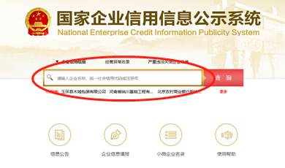

第3步：点击选择投标人名称。

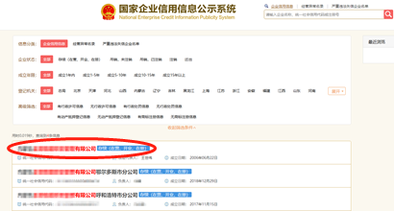

第4步：选择“列入经营异常名录信息”，截取当前页面，显示“暂无列入经营异常名录信息”，即可报名。

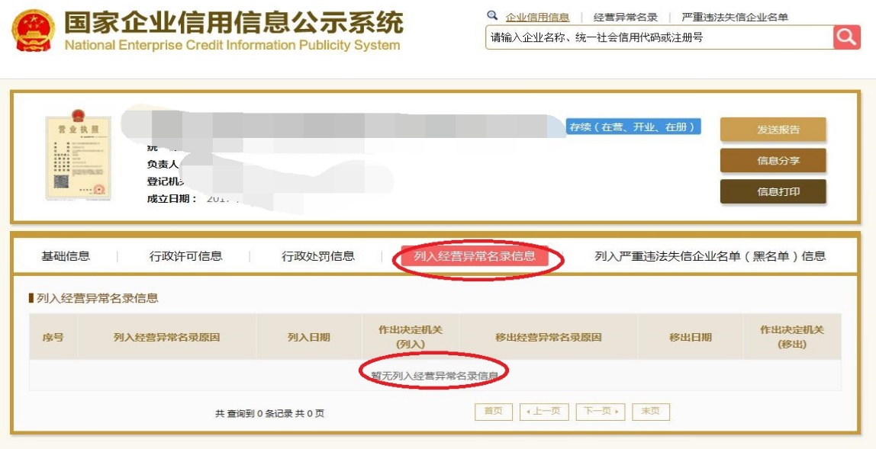

第5步：选择“列入严重违法失信企业名单（黑名单）信息”，截取当前页面，显示“暂无列入严重违法失信企业名单（黑名单）信息”即可报名。

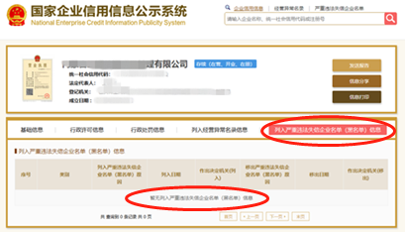

**二、“中国执行信息公开网”截图流程**

第1步：打开“信用中国”网站（www.creditchina.gov.cn ）系统首页。

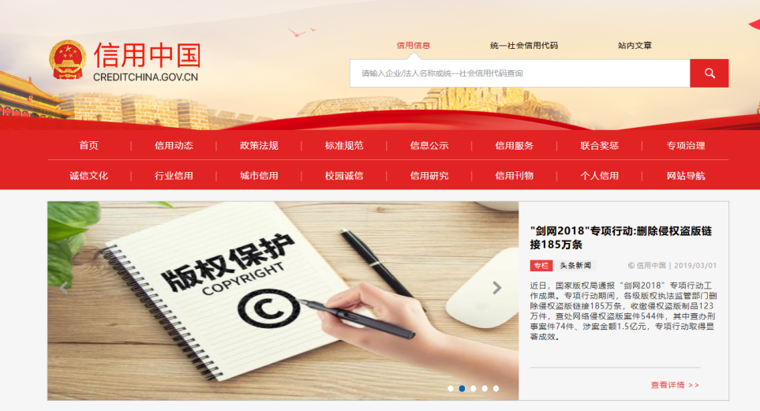

第2步：点击“信用服务”。

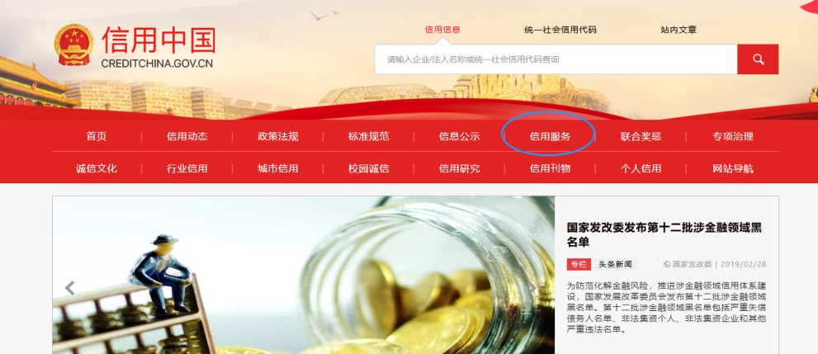

第3步：点击“失信被执行人查询”。

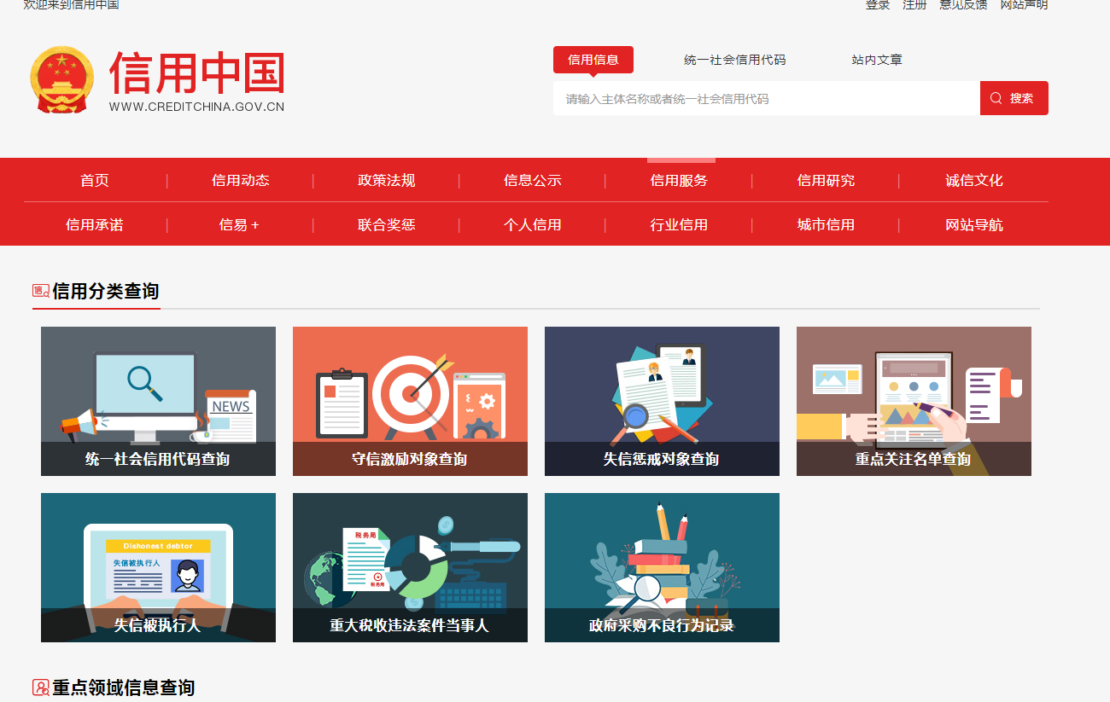

自动跳转到“中国执行信息公开网”

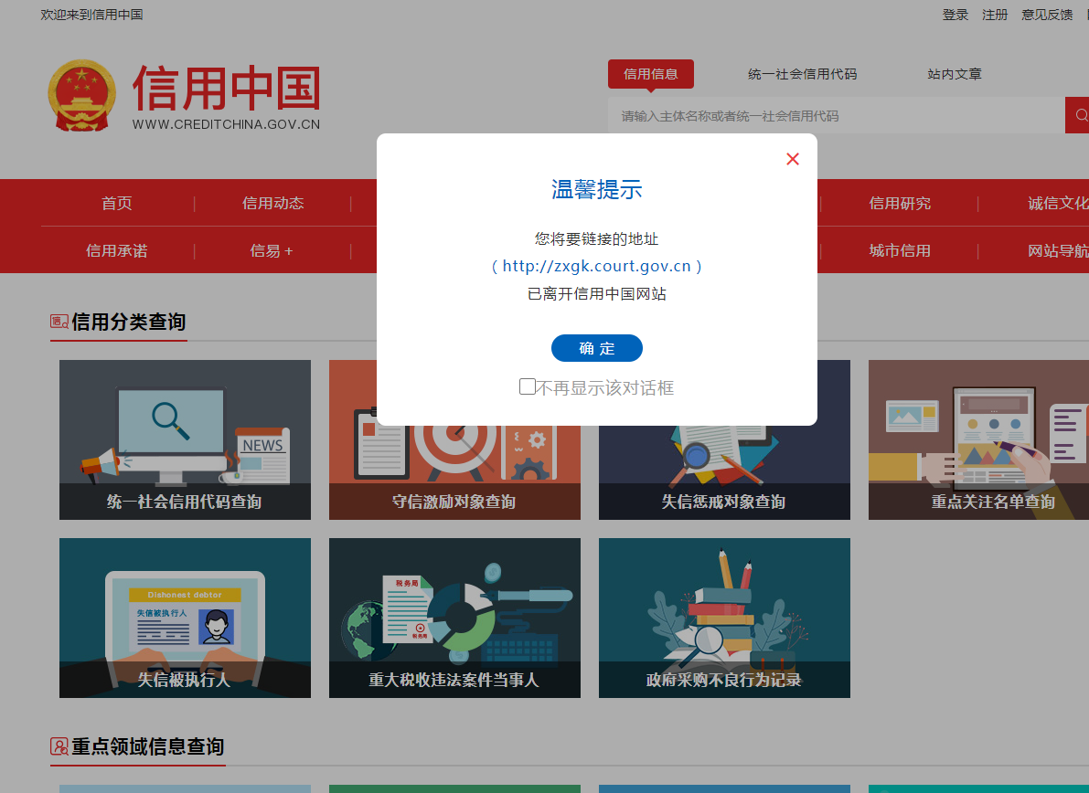

第4步：空白处输入投标人名称、输入组织机构代码并点击“查询”。截取当前页面，显示为“很抱歉，没有找到您搜索数据即可报名。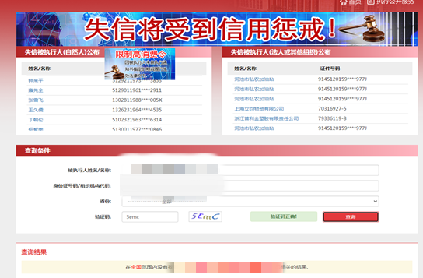

**三、中国裁判文书网（**<http://www.wenshu.court.gov.cn>**）截图流程**

第1步：打开系统首页。

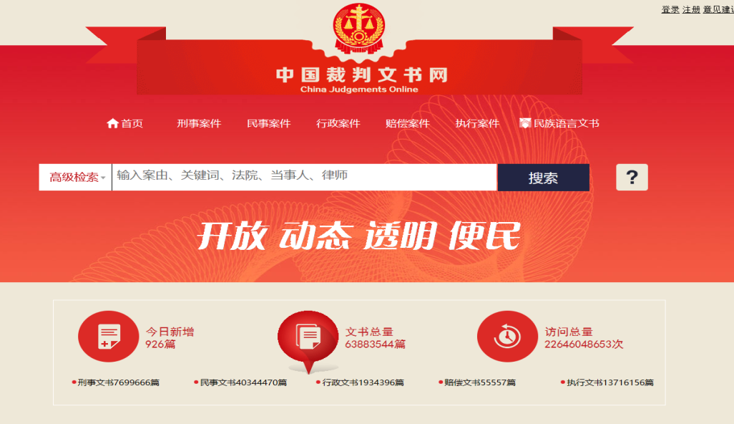

第2步：点击“高级检索”，选择“刑事案由”→“贪污贿赂”→“行贿”；“裁判日期”按公告要求选择。

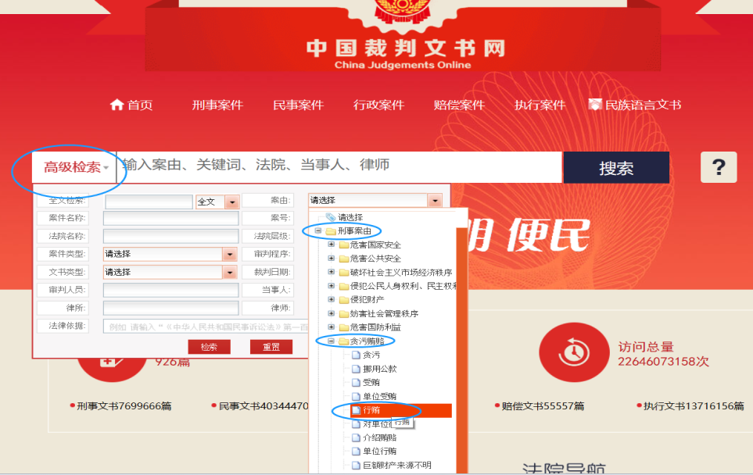

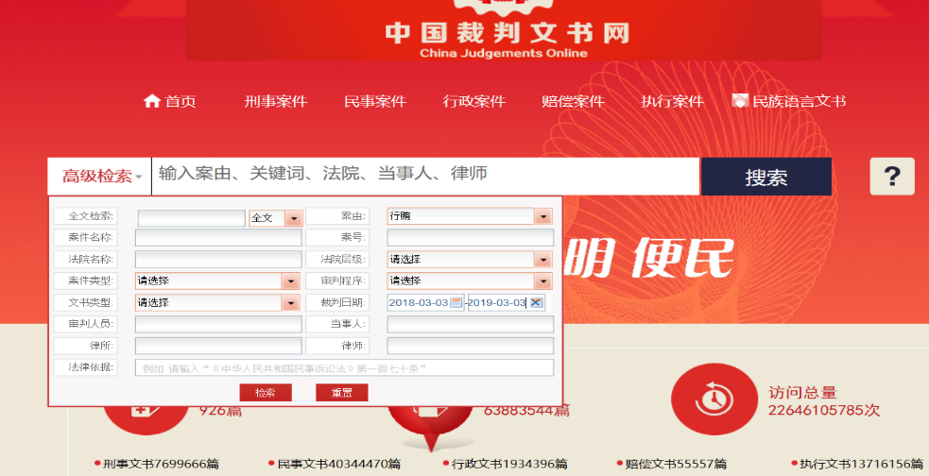

第3步：空白处输入**投标人名称**并点击“搜索”，截取当前页面。

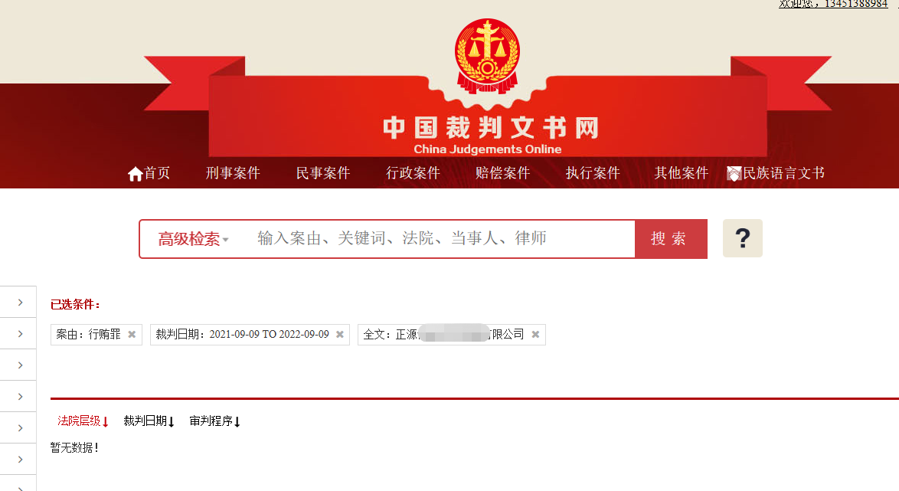

第4步：空白处输入**法人**并点击“搜索”，截取当前页面。

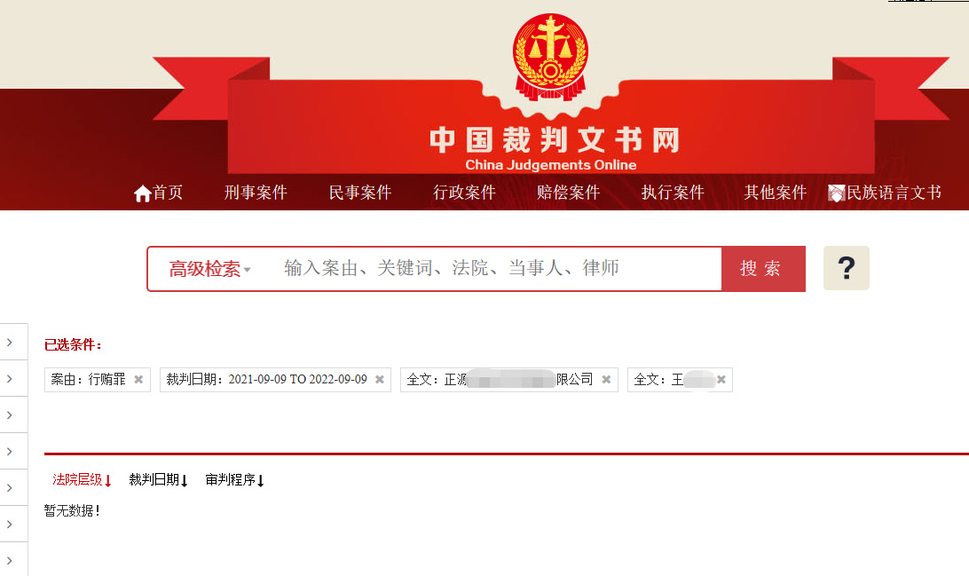

附件六：异议书

**异议书**

致： （异议对象单位名称）

我公司依法参与了贵公司（局）于 年 月 日组织（项目名称为 ，招标/采购编号为： 标段名称(标段号)： ）的招标采购活动，该项目目前正处于： 。现我公司对 提出异议。

一、被异议人

**.......**

**.......**  。

二、异议事项

**.......**

**.......**  。

三、请求及主张

**.......**

**.......**  。

四、法律依据、线索及相关材料

**.......**

**.......**  。

五、真实性承诺

**.......**

**.......**  。

异议人：

联系电话：

联系地址：

附件：1. 营业执照复印件

2. 异议授权书

注：异议人是法人的，异议书必须由其法定代表人签字盖章（非法定代表人需提供法定代表人授权书）；其他组织或者个人异议的，异议书必须由其主要负责人或者异议人本人签字，并附身份证明复印件。